客家委員會客家文化發展中心
108年-111年六堆園區入口處便利商店招商標租案
招商說明及投標須知
- 招商說明
  - 法令依據：依據「國有公用不動產收益原則」有關公開標租之規定，公開徵求廠商提供經營企劃書，進行評審後，擇優勝者取得營運權。
  - 出租場地：屏東縣內埔鄉建興村信義路588號，入口處警衛室旁場域面積約77.09平方公尺，高度3.8公尺(以現場實際面積為主)及前方戶外空間供遊客臨時休憩使用，不得作為營業用途，惟本機關保留調整權利。
  - 場地說明:場地用途為觀光零售服務站，所有營運設備、裝潢請廠商依營運狀況建置，本機關可配合移除花台及前方空地連接道路空間改善作業。
  - 委託經營年限：
(一)自簽約日起3年(108年 月 日至111年 月 日止，共3年)，
委託關係於期限屆滿時消滅，廠商不得主張不定期契約及要求任何補
償。廠商得於期滿前6個月內，向本機關提出優先續約之書面要求，
經本機關辦理綜合評鑑同意後，雙方得就合約內容做必要之檢討，同
意修訂後辦理續約事宜，續約期限為期3年，續約次數以1次為限，
本機關保留續訂新約權利。
(二)廠商未於規定期限內申請續約，或雙方續約協議未果時，本機關得另行招商，廠商不得提出異議。若於本契約期滿或無論因為任何事由終止契約前，及本機關進行後續招商手續期間，為避免經營業務中斷，經認定廠商有繼續經營之必要時，本機關得以書面通知廠商於指定之期間內繼續經營，雙方權利義務均依本契約之規定。
五、 營業項目：本案營業方向係以「飲料、零食及民生商品等百貨零售」為
營業項目內容，並應包含「ATM」設備等，及其他經本機關同意之各項
經營項目，若販賣生鮮食品應符合相關法規。
六、租金(包含固定租金、變動租金及電費)：
(一)固定租金：每個月固定租金為新臺幣1萬5,000元整，得標廠商於簽
約日起算固定租金。
(二)變動租金：依廠商於本契約提供之場域位置，每兩個月向財政部國稅局
申報之「營業人銷售額與稅額申報書(401表)之銷售額計算」。收取計
算方式為，第1年:0%，第2年起2%，第3年起4%，第4年起若廠商
符合續約條件，變動租金收取方式，雙方依營運績效做必要討論，再
行簽訂續約內容。
(三)電費：按本機關安裝之獨立電錶計算，每度單價以5元計收
七、營業規範與限制
(一)本機關僅提供場域，廠商得標後請依相關建築法規進行內部裝修，所
有營運設備由廠商依營運實際狀況建置。
(二)由本機關設置之獨立數位電錶計算，營運場域若尚未由本心安裝電表，
營運廠商需先自費安裝220V及110V獨立電錶，投標前請廠商先行確認，
並納入評估，安裝前應向本機關申請，經本機關審查核可始得安裝，
安裝完畢經本機關檢測合格方得使用。
(三) 本機關提供設備依現場為準，於營運期滿後需原狀返還，廠商可依營
運情形進行擴充及設備建置，惟需經本機關同意，履約期滿可將添附
設備清除或由本機關依現狀點交，惟本機關不另行支付相關費用。
(四) 廠商販售商品價格均不得高於高屏地區市面一般同等商品最高售價1
成之價格。
(五) 販售各項商品應符合衛生食品法等相關法規，並投保公共意外責任險
及產品責任險(需含食品中毒責任附加條款)，或視營業需求投保火險
等，所需一切保險費用由廠商負擔。
(六)廠商取得本案營運權與本機關訂立契約後，於契約期限內不得轉包、 分
包等行為或與第三人合併、私自聯合承攬之商業行為。
(七)廠商應以收銀機開立統一發票(不得使用手開發票)，於營運前若未備妥
收銀機者，不得進場營運。廠商如因漏開統一發票經本機關查獲，除應
負稅捐機關相關處分責任，本機關得視廠商情節輕重，處以罰款或沒收
本案全部履約保證金或逕行終止合約之處分。
(八) 廠商應負責營業場域內之清潔維護、垃圾集中（含廢棄物處理、資
源回收等），並應視營業情形調整清潔人力、清潔次數，隨時保
持環境清潔。
(九) 另為確保園區民眾安全，上午8時30分至下午6時進行入園車輛管
制，廠商車輛不得於前述時段進入園區場域（停車場除外）。
(十) 於招標審查作業完成後，符合需求廠商由本機關書面通知日起14天
工作天內，繳交履約保證金新臺幣5萬元整，本機關確認履約保證金
入庫後，本機關將再進行移除花台及前方空地連接道路空間改善工程
作業，於工程作業完成驗收作業後，再行書面通知廠商，廠商需於書
面通知日起14天工作天內簽訂契約，契約簽訂後2個月內需正式營運，
如進行室內裝修整備作業，須依建築法及相關法令辦理；除有正當理
由並經本機關同意外，如未於前述期限內正式營運，本機關得沒收履
約保證金，並終止本案契約，廠商不得有任何異議。
(十一) 進駐廠商於進駐營運期間，應自行妥善保管營運設施及銷售商品，
本機關不負責保管或賠償之責，如有毀損或遺失等情事，應由廠商自
行負責。
八、營業時間：
(一) 原則配合本機關開園營運時間: 上午9時至下午5時(每週二休
園；連假配合正常開園除外)，另廠商可依實際營運狀況每日提早
或延長營運時間或於週二營業，但須於事前書面通知本機關。
(二) 若遇本機關辦理大型活動而延長開園時間時，須配合延長營業時
間。另本機關保有調整營業時間之權利，且廠商不得有任何異議。
(三) 廠商無正當理由不得任意公休或停業，如有特殊情事，須先一週
前以書面報請本機關同意。
- 投標須知
  - 領取投標資料文件：投標相關資料文件請至本機關網站(http://thcdc.hakka.gov.tw/wSite/lp?ctNode=521&mp=1&idPath=426_521)/招標公告下載。全份招商文件包括：招商說明及投標須知、契約書、投標廠商評審須知、廠商投標證件審查表、投標廠商基本資料表、投標封。
  - 投標辦法：
(一) 投標廠商應依本須知規定檢附相關文件密封後投標，以上招商文件如有不齊或資料不一致，視為資格不符。封套外部須書明投標廠商名稱及地址。
(二) 自公告日起至108年3月18日(星期一) 17時 00分整，以郵遞、專人送達「苗栗縣銅鑼鄉九湖村銅科南路6號客家委員會客家文化發展中心收」，逾限不予受理。
  - 投標廠商資格：依中華民國法令核准設立之公司、合夥或獨資之工商行號或人民團體，且營業項目與本案招商有關者。
  - 投標廠商應附具之證明文件
        - 廠商登記或設立之證明文件，廠商得以列印公開於目的事業主管機關網站之資料代之。
        - 最近一期完稅證明文件。
        - 信用證明：營業負責人或公司（商號等）在金融機構於截止投標日之前最近一年內無退票紀錄證明。
        - 投標廠商基本資料表。
        - 經營企劃書1式8份。
依評審項目順序，進行章節編排次序，用A4紙張以中文打字，由左至右直式橫書，加封面底及目錄裝訂成冊，各頁均標示章節及頁碼，除必要證明文件外，以不超過30頁為原則，並宜包括下列評審項目：
編號 | 評審項目 | 配分
一 | 營運管理服務計畫(含經營構想、空間配置、行銷推廣計畫、如：「商品項目及價格」、「商品包裝及行銷」、「民眾服務計畫」、「人力配置」、「優惠計畫」等） | 40
二 | 場域運用及維護(包括「室內佈置與規劃」、「場域安全及衛生管理」、「清潔計畫」等) | 30
三 | 實績與執行能力(含單位簡介、單位相關經驗暨執行績效、專業人力配置及分工架構) | 20
四 | 簡報及答詢(含簡報與答詢之內容及技巧) | 10

  - 開標時間：
(一)資格審查時間：民國108年3月19日(星期二)10時00分整（本機關內審，投標廠商可不出席）。
(二) 評審時間：本機關擇期通知辦理評審。
  - 評選符合需要廠商規定：
- 廠商投標文件如合於招標文件規定者，得參與本評審。
- 本案以序位加總值決定優勝序位，最低者為第1符合需要廠商。
  - 評分標準：
1.營運管理服務計畫（40%）
2.場域運用及維護（30%）
3.實績與執行能力（20%）
4.簡報與答詢(10%)
  - 簽約：
    - 通知及公告：評審會議決議後，由本機關通知廠商本案評審結果。
    - 履約保證金
1.於招標審查作業完成後，符合需求廠商由本機關書面通知日起
14天工作天內，繳交履約保證金新臺幣5萬元整，本機關確認履
約保證金入庫後，本機關將再進行移除花台及前方空地連接道路
空間改善工程作業。
2.廠商若未能於期限內完成簽約時，視為抛棄營運權，本機關得通
知符合需要廠商遞補之。
3.履約保證金繳納處所或金融機構帳號：以匯款或開立支票方式繳
納，繳納之金融機構帳號：中央銀行國庫局(0000022)；戶名：「客
家委員會客家文化發展中心」，帳戶「24036402126013」。
    - 簽約時間：於本機關完成移除花台及前方空地連接道路空間改善作業並驗收完成後，由本機關書面通知廠商簽約，廠商需於書面通知日起14工作天內簽訂契約書，契約簽訂後2個月內需正式營運。
九、評審結果除符合需求廠商之企劃書及投標資料文件不予退還外，其餘未
入選者應於接獲本機關通知日起10日曆天內向本機關申請發還，逾期申
請者，本機關不負保管之責，本機關並得保留1份未入選者投標資料文
件。
  - 若對須知內容有疑問或需現場勘察，最遲請於投標文件截止前1日向本
中心提出（請洽08-7230100轉504公共服務組黃小姐），逾期均不予受
理。
  - 本須知及相關投標文件為契約之一部份，投標廠商應於投標前詳閱相關招商文件；本須知如有未盡事宜，悉依民法及其他相關規定辦理。
附圖一：本案場域示意圖(黃色區域)
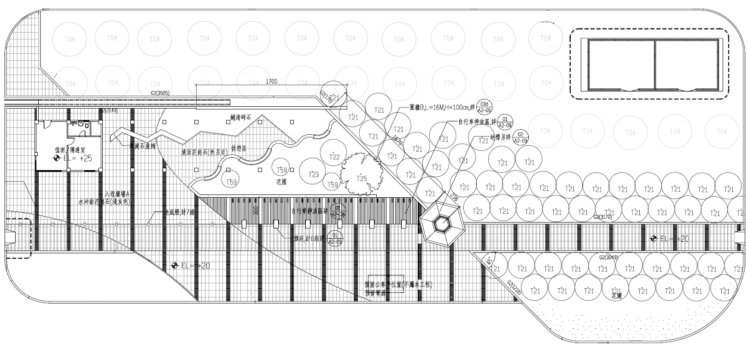

附圖二：入口處招商場地實景圖


